Utilizare aplicație – Smart Window

# Prezentare generală

Aplicația Smart Window este o aplicație de gestionare a unei ferestre inteligente. Prin intermediul aplicației se pot actualiza caracteristicile ferestrei după bunul plac, cum ar fi numele dispozitivului, gradul de deschidere, se pot primi notificări în legătură cu diverse evenimente ce se întâmplă asupra ferestrei, cum ar fi notificările de închidere și deschidere, și se pot seta intervale în care fereastra să permită trecerea a mai multă sau mai puțină lumină, în funcție de caz.

# Configurație inițială

Utilizatorul, în momentul în care deschide aplicația, este întâmpinat de meniul de Sign in/Log in, în funcție de caz. După ce acesta și-a făcut un cont poate accesa și restul funcționalităților.

După logare, utilizatorul poate vedea setările default ale ferestrei, pe care le poate modifica ulterior prin operații de tip update. Setările originale sunt următoarele:

* **numele ferestrei**
* **direcția de deschidere** – poate fi una din următoarele: left, right, fold
* **unghiul de deschidere** – este reprezentat în grade, de la 0 $°$ la 90 $°$
* **integritatea** – este un scor/procentaj de la 0 la 100

Meniul de update reflectă modificările ce pot fi făcute asupra datelor de mai sus, respectând restricțiile impuse de tip și implementare (ex: unghiul de deschidere este reprezentat printr-un număr real, de la 0 la 90, iar integritatea este un număr natural, de la 0 la 100).

În ceea ce privește navigarea în aplicație, avem prezent un meniu ce cuprinde mai multe componente: Username-ul utilizatorului, urmat de un buton de log out; un buton pentru a putea accesa notificările, pentru statistici, pentru setarea intervalelor și un ultim buton pentru a reveni în meniul ferestrei.



# Meniurile prezente

## Notifications

Cuprinde mesaje de tip notificare ce sunt afișate în aplicație pentru a înștiința utilizatorul în legătură cu diverse evenimente ce cuprinde fereastra. De exemplu, în imaginea de mai jos apare o notificare în legătură cu faptul că fereastra a fost închisă cu 23 de grade, în urma înregistrării unei diferențe prea mari de umiditate. Fiecare notificare este însoțită și de un timestamp, astfel încât să știm momentul în care s-au îndeplinit anumite acțiuni.

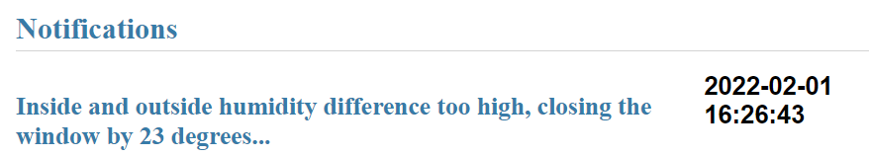

## Statistics

Cuprinde statisticile în legătură cu temperatura minimă și maximă, umiditatea și presiunea atmosferică, atât pentru exterior, cât și pentru interior. Informațiile sunt salvate de la inițializarea aplicației și până în momentul curent, fiind adăugată o nouă instanță în la finalul fiecărei zile (la miezul nopții). Actualizarea datelor se face, pentru interior și exterior, în funcție de intervale prestabilite. Un exemplu de statistici prezente în aplicație:

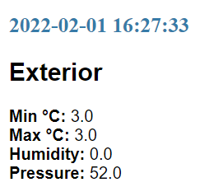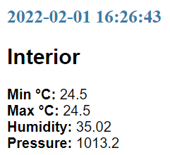

## Intervals

În secțiunea de intervale se pot adăuga niște evenimente de setare a luminozității (gradul de iluminare pe care îl permite fereastra prin modificarea. Modul în care funcționează este prin completarea unui formular care prezintă următoarele câmpuri:

* numele intervalului – pentru a se putea face identificarea mai ușor
* data de start – momentul în care se aplică efectul evenimentului
* data de sfârșit – momentul în care se anulează efectul evenimentului
* opacitatea – un număr natural, de la 0 la 100, reprezentând nivelul de opacitate a geamului (dacă opacitatea este la 50, lumina va fi de 2 ori mai estompată)

Intervalele sunt afișate într-o listă, iar fiecare interval se poate edita.